Міністерство освіти та науки України

Харківський національний університет радіоелектроніки

Кафедра Інформатики

Звіт

з лабораторної роботи №6

з дисципліни «Управління проектами для розробки»

Виконав: Перевірив:

Ст.гр. ІТІНФ-20-1 доц. кафедри Інформатики

Самченко С. О. Кириченко І. Ю.

Харків 2023

**Мета:** ознайомитися з понятям управління ризиками. Навчитися розробляти систему управління ризиками та навчитися користуватися нею у будь-якому проекті.

**Завдання:**

1. Створити не менше 20 ризиків
2. Визначте ймовірність виникнення ризиків та негативного впливу
3. Розглянути запобіжні заходи на випадок непередбачуваних ситуацій

**Хід роботи:**

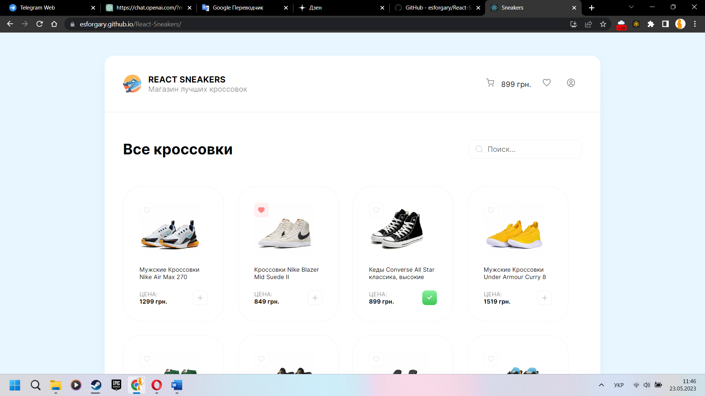

Рис. 1 – проект «інтернет-магазин кросівок»

*1. Технічні збої на сайті або проблеми з сервером.*

***Ймовірність виникнення:*** Середня (2)

***Матеріальна шкода:*** 1000

***Загалом:*** 2000

***Негативний вплив:***

* Втрата продажів і клієнтів
* Негативний імідж магазину
* Погіршення досвіду користувача.

***Запобіжні заходи:***

* Регулярні технічні перевірки та оновлення системи.
* Резервне копіювання даних та створення системи відновлення.
* Договори з надійними хостинг-провайдерами та постачальниками послуг сервера.
* Моніторинг системи швидкого виявлення проблем.
* Навчання співробітників, відповідальних за підтримку та обслуговування сайту.

*2. Затримки у доставці товару із боку постачальників.*

***Ймовірність виникнення:*** Висока (7)

***Матеріальна шкода:*** 1000

***Загалом:*** 7000

***Негативний вплив:***

* Невдоволені клієнти
* Скасування замовлень
* Втрата довіри клієнтів

***Запобіжні заходи:***

* Встановлення контрактів із надійними постачальниками.
* Регулярне оновлення інформації про наявність товарів та терміни доставки на сайті.
* Повідомлення клієнтів про можливі затримки та пропозицію альтернативних варіантів.
* Моніторинг процесу доставки та активна комунікація з постачальниками.

*3. Підвищений рівень повернення товару.*

***Ймовірність виникнення:*** Середня

***Негативний вплив:***

* Втрата прибутку
* Операційні витрати на обробку повернень
* Негативний вплив на інвентаризацію.

***Запобіжні заходи:***

* Чіткий опис товарів та надання якісних зображень.
* Розробка гнучкої політики повернення товару з урахуванням законодавства та інтересів магазину.
* Контролює якість товару перед відправкою.
* Надання докладної інформації про розміри, матеріали та особливості товару.
* Забезпечення простого та зручного процесу повернення для клієнтів.

*4. Крадіжка чи шахрайство в онлайн-платежах.*

***Ймовірність виникнення:*** Низька (3)

***Матеріальна шкода:*** 1000

***Загалом:*** 3000

***Негативний вплив:***

* Втрата коштів
* Втрата довіри клієнтів
* Юридичні проблеми

***Запобіжні заходи:***

* Використання безпечних платіжних шлюзів та систем захисту даних.
* Моніторинг підозрілих транзакцій та дій клієнтів.
* Навчання співробітників щодо виявлення шахрайства та захисту від нього.
* Регулярне оновлення систем безпеки та застосування багатофакторної аутентифікації.

*5. Недостатня конверсія та низька відвідуваність сайту.*

***Ймовірність виникнення:*** Середня (6)

***Матеріальна шкода:*** 800

***Загалом:*** 4800

***Негативний вплив:***

* Зниження продажів
* Обмежена видимість бренду
* Втрата конкурентоспроможності

***Запобіжні заходи:***

* Оптимізація пошукової оптимізації (SEO) для покращення ранжування в пошукових системах.
* Маркетингові кампанії, включаючи контент-маркетинг та рекламу.
* Аналіз та покращення користувальницького досвіду на сайті.
* Регулярне оновлення та розширення асортименту товарів.
* Співпраця з блогерами та впливовими особами для просування продуктів.

*6. Конкуренція з боку інших інтернет-магазинів взуття.*

***Ймовірність виникнення:*** Висока (9)

***Матеріальна шкода:*** 1500

***Загалом:*** 13500

***Негативний вплив:***

* Зниження частки ринку
* Зниження прибутку
* Необхідність додаткових маркетингових зусиль

***Запобіжні заходи:***

* Аналіз та вивчення конкурентів, їх стратегій та переваг.
* Розробка унікальної пропозиції та привабливих акцій для залучення клієнтів.
* Постійне вивчення та аналіз трендів у взуттєвому ринку.
* Розвиток лояльності клієнтів через програми заохочення та якісне обслуговування.

*7. Зміни у законодавстві, що впливають на операції магазину.*

***Ймовірність виникнення:*** Середня (6)

***Матеріальна шкода:*** 1000

***Загалом:*** 6000

***Негативний вплив:***

* Додаткові витрати на відповідність законодавству
* Обмеження бізнес-можливостей

***Запобіжні заходи:***

* Постійне моніторинг змін у законодавстві та їх аналіз.
* Звернення до юристів чи консультантів з питань відповідності законодавству.
* Впровадження необхідних змін та оновлення політик та процедур відповідно до нових вимог.
* Регулярне навчання працівників правилам та нормам, пов'язаним із законодавством.

*8. Порушення безпеки даних та витік особистої інформації клієнтів.*

***Ймовірність виникнення:*** Низька (3)

***Матеріальна шкода:*** 100

***Загалом:*** 300

***Негативний вплив:***

* Втрата довіри клієнтів
* Правові наслідки
* Репутаційні збитки

***Запобіжні заходи:***

* Застосування сучасних методів шифрування та захисту даних.
* Регулярне оновлення систем безпеки та протоколів доступу.
* Навчання співробітників правилам конфіденційності та безпеки даних.
* Розробка плану реагування у разі порушення безпеки даних.
* Встановлення моніторингової системи виявлення підозрілої активності.

*9. Втрата чи пошкодження товару під час доставки.*

***Ймовірність виникнення:*** Середня (6)

***Матеріальна шкода:*** 1100

***Загалом:*** 6600

***Негативний вплив:***

* Невдоволені клієнти
* Додаткові витрати на заміну або відшкодування товару
* Втрата довіри

***Запобіжні заходи:***

* Співпраця з надійними та перевіреними службами доставки.
* Страхування посилок та товарів.
* Якісна упаковка та захист товарів при відправленні.
* Регулярна комунікація з клієнтами щодо статусу доставки та можливих затримок.
* Встановлення процедури обробки та розгляду претензій клієнтів щодо втрачених чи пошкоджених товарів.

*10. Негативні відгуки та огляди про продукти чи обслуговування.*

***Ймовірність виникнення***: Середня (5)

***Матеріальна шкода:*** 1000

***Загалом:*** 5000

***Негативний вплив:***

* Зниження довіри клієнтів
* Втрата продажів
* Негативний імідж магазину

***Запобіжні заходи:***

* Активний моніторинг та відстеження відгуків про магазин та продукти.
* Швидке реагування на негативні відгуки та надання рішень.
* Якісне обслуговування клієнтів та вирішення проблем, що виникають після покупки.
* Підтримка позитивного зворотного зв'язку та позитивних відгуків від клієнтів.
* Систематичний аналіз відгуків для покращення продуктів та процесів обслуговування.

*11. Неправильна оцінка попиту та неправильний асортимент товарів.*

***Ймовірність виникнення:*** Середня (6)

***Матеріальна шкода:*** 500

***Загалом:*** 3000

***Негативний вплив:***

* Надлишки товару
* Незадоволений попит
* Втрата прибутку

***Запобіжні заходи:***

* Аналіз трендів та сезонності ринку взуття.
* Кількісний та якісний аналіз даних про продаж та попит.
* Співпраця з постачальниками, здатними швидко реагувати зміни попиту.
* Гнучка стратегія управління запасами та замовленнями.
* Аналіз конкурентів та переваг клієнтів.

*12. Недостатнє управління запасами та інвентаризація.*

***Ймовірність виникнення***: Середня (5)

***Матеріальна шкода:*** 1000

***Загалом:*** 5000

***Негативний вплив***:

* Втрата продажів
* Витрати через неефективне управління запасами
* Складність задоволення попиту

***Запобіжні заходи:***

* Впровадження системи управління запасами та прогнозування попиту.
* Регулярна інвентаризація та аналіз даних про продаж.
* Встановлення оптимального рівня запасів та періодичності замовлень.
* Співпраця з постачальниками, здатними забезпечити своєчасне постачання.
* Аналіз та усунення надлишкового чи застарілого товару.

*13. Порушення авторських прав на зображення чи опис товарів.*

***Ймовірність виникнення:*** Низька (1)

***Матеріальна шкода:*** 1000

***Загалом:*** 1000

***Негативний вплив:***

* Юридичні проблеми
* Штрафи
* Репутаційні збитки

***Запобіжні заходи:***

* Використання ліцензійних або авторських матеріалів для зображень та описів товарів.
* Перевірка джерел та справжності матеріалів, що використовуються на сайті.
* Навчання співробітників основ авторського права та інтелектуальної власності.
* Регулярне оновлення та перевірка контенту на відповідність правилам використання.

*14. Проблеми з обробкою платежів та фінансами.*

***Ймовірність виникнення:*** Середня

***Негативний вплив:***

* Втрата доходу
* Фінансові неврегульованості
* Негативний імідж

***Запобіжні заходи:***

* Співпраця з надійними платіжними шлюзами та провайдерами послуг.
* Регулярний аналіз фінансових даних та відстеження платежів.
* Резервування достатніх коштів для операційних витрат та непередбачених ситуацій.
* Постійне оновлення знань та навичок співробітників з фінансового управління та обліку.

*15. Технічні збої та проблеми з роботою сайту.*

***Ймовірність виникнення:*** Середня (5)

***Матеріальна шкода:*** 1000

***Загалом:*** 5000

***Негативний вплив:***

* Втрата продажів
* Незадоволені клієнти
* Шкода репутації

***Запобіжні заходи:***

* Регулярне обслуговування та оновлення серверів та системи управління сайтом.
* Резервне копіювання даних та налаштування системи аварійного відновлення.
* Швидке реагування на технічні проблеми та забезпечення їх своєчасного усунення.
* Постійний моніторинг роботи сайту та зворотний зв'язок із клієнтами з приводу можливих проблем.

*16. Відсутність чи недостатня якість клієнтського обслуговування.*

***Ймовірність виникнення:*** Середня (6)

***Матеріальна шкода:*** 200

***Загалом:*** 1200

***Негативний вплив:***

* Втрата довіри клієнтів
* Негативний імідж
* Зниження продажів

***Запобіжні заходи:***

* Навчання співробітників клієнтського сервісу та стандартів обслуговування.
* Регулярне оновлення та контроль якості обслуговування.
* Швидке реагування на питання та проблеми клієнтів.
* Встановлення каналів зворотного зв'язку та служби підтримки клієнтів.
* Розробка та дотримання політики повернення та обміну товару.

*17. Неправильна оцінка цін та акцій.*

***Ймовірність виникнення:*** Середня (6)

***Матеріальна шкода:*** 1000

***Загалом:*** 6000

***Негативний вплив:***

* Втрата прибутку
* Невдоволення клієнтів
* Втрата конкурентоспроможності

***Запобіжні заходи:***

* Аналіз ринкових цін та конкурентів.
* Проведення маркетингових досліджень та опитувань цільової аудиторії.
* Облік операційних витрат та прибуткових марж.
* Встановлення ефективної стратегії ціноутворення та акцій.
* Регулярний моніторинг ефективності цін та акцій.

*18. Проблеми з постачанням та доставкою товарів.*

***Ймовірність виникнення:*** Середня (5)

***Матеріальна шкода:*** 1000

***Загалом:*** 5000

***Негативний вплив:***

* Затримки у постачаннях
* Незадоволені клієнти
* Втрата продажу

***Запобіжні заходи:***

* Співпраця з надійними постачальниками та логістичними службами.
* Постійне оновлення інформації про наявність товарів та можливі затримки.
* Стеження за процесом доставки та своєчасне інформування клієнтів про статус замовлень.
* Розробка альтернативних планів доставки у разі проблем із основними службами.

*19. Старіння моделей та трендів у взуттєвому ринку.*

***Ймовірність виникнення:*** Середня (5)

***Матеріальна шкода:*** 1100

***Загалом:*** 5500

***Негативний вплив***:

* Непродаж застарілих товарів
* Втрата конкурентоспроможності

***Запобіжні заходи:***

* Аналіз трендів та модних напрямків у взуттєвому ринку.
* Регулярне оновлення асортименту та впровадження нових моделей.
* Співпраця з дизайнерами та брендами, які стежать за актуальними трендами.
* Відстеження популярних брендів та моделей у конкурентів.

*20. Неправильна оцінка ефективності рекламних кампаній.*

***Ймовірність виникнення:*** Середня (5)

***Матеріальна шкода:*** 1000

***Загалом:*** 5000

***Негативний вплив:***

* Витрати неефективну рекламу
* Недостатнє залучення клієнтів
* Втрата прибутку

***Запобіжні заходи:***

* Аналіз та вимір результатів маркетингових кампаній.
* Встановлення цілей та показників ефективності.
* Тестування різних каналів та стратегій маркетингу.
* Використання аналітичних інструментів та відстеження метрик для оцінки результатів.
* Постійне навчання та вивчення нових тенденцій у маркетингу.

**Висновок:** у рамках даної роботи відбулося ознайомлення з понятям управління ризиками. Були здобуті практичні навички розробки систем управління ризиками та були опановані навички користування даними системами для будь-яких проектів.